LAB 8

CHƯƠNG 1. PHÂN TÍCH NGHIỆP VỤ HỆ TH

Giới thiệu hệ thống
Hệ thống quản lý cho thuê văn phòng ở cao ốc được xây dựng nhằm hỗ trợ việc quản lý thông tin các tầng, văn phòng, khách hàng, hợp đồng thuê, thanh toán tiền thuê, dịch vụ, gia hạn hợp đồng, nhân viên làm việc tại các văn phòng, thẻ giữ xe và công tác kiểm tra văn phòng.
Hệ thống giúp nhân viên quản lý theo dõi tình trạng cho thuê, quản lý các khoản thanh toán, kiểm tra điều kiện gia hạn và cập nhật thông tin một cách chính xác, hạn chế sai sót khi quản lý thủ công.

1.2. Phân tích các nghiệp vụ
- Quản lý tầng: Thêm, sửa, xóa, tìm kiếm tầng; xem danh sách văn phòng thuộc tầng
- Quản lý văn phòng: Quản lý diện tích, giá thuê, hướng phòng, tình trạng thuê
- Quản lý hợp đồng: Lập hợp đồng, chọn văn phòng, lưu thời hạn và giá thuê
- Quản lý thanh toán: Thanh toán trước 6 tháng và thanh toán từ tháng 7 trở đi
- Quản lý dịch vụ: Theo dõi điện, nước, internet và lập hóa đơn dịch vụ
- Quản lý gia hạn: Kiểm tra điều kiện và lập phiếu gia hạn hợp đồng
- Quản lý nhân viên: Quản lý nhân viên làm việc tại các văn phòng, công ty và vị trí làm việc
- Quản lý thẻ giữ xe: Cấp thẻ, cập nhật và thu hồi thẻ giữ xe
- Quản lý kiểm tra phòng: Lập phiếu kiểm tra, ghi nhận tình trạng và xử lý vi phạm

1.3. Các quy tắc nghiệp vụ
- Thời gian thuê văn phòng tối thiểu 6 tháng
- Khách hàng phải thanh toán trước tiền thuê 6 tháng đầu tiên
- Từ tháng thuê thứ 7 trở đi, tiền thuê được thanh toán vào đầu mỗi tháng
- Chi phí dịch vụ được thanh toán vào cuối tháng
- Thời gian gia hạn không vượt quá 1/2 thời gian thuê theo hợp đồng
- Chỉ được gia hạn khi không còn nợ tiền thuê và tiền dịch vụ
- Văn phòng phải được kiểm tra định kỳ hằng năm
- Tự ý thay đổi kết cấu văn phòng sẽ bị xử lý theo quy định

CHƯƠNG 2. PHÂN TÍCH CLASS, ACTOR VÀ USE CASE

2.1. Xác định các Class
STT | Class | ID | Chức năng
1 | Tang | TangID | Quản lý thông tin tầng
2 | VanPhong | VanPhongID | Quản lý văn phòng
3 | KhachHang | KhachHangID | Quản lý khách hàng thuê
4 | HopDong | HopDongID | Quản lý hợp đồng
5 | ChiTietHopDong | HopDongID, VanPhongID | Danh sách văn phòng trong hợp đồng
6 | HoaDon | HoaDonID | Quản lý hóa đơn tiền thuê và dịch vụ
7 | ChiTietHoaDon | ChiTietHoaDonID | Nội dung các khoản thu
8 | ThanhToan | ThanhToanID | Ghi nhận các khoản thanh toán
9 | DichVu | DichVuID | Quản lý dịch vụ
10 | PhieuGiaHan | PhieuGiaHanID | Quản lý gia hạn hợp đồng
11 | NhanVienLamViec | NhanVienID | Quản lý nhân viên của các công ty thuê
12 | TheGiuXe | TheID | Quản lý thẻ giữ xe
13 | KiemTraPhong | KiemTraID | Quản lý kiểm tra văn phòng
14 | NhanVienQuanLy | NhanVienQuanLyID | Nhân viên vận hành hệ thống cao ốc

2.2. Xác định mối quan hệ Association và Multiplicity
Class 1 | Quan hệ | Class 2 | Multiplicity
Tang | Có | VanPhong | 1 – 0..*
KhachHang | Ký | HopDong | 1 – 0..*
HopDong | Gồm | ChiTietHopDong | 1 – 1..*
VanPhong | Xuất hiện trong | ChiTietHopDong | 1 – 0..*
HopDong | Phát sinh | HoaDon | 1 – 0..*
HoaDon | Được thanh toán qua | ThanhToan | 1 – 0..*
HopDong | Có | PhieuGiaHan | 1 – 0..*
VanPhong | Được kiểm tra qua | KiemTraPhong | 1 – 0..*
NhanVienLamViec | Được cấp | TheGiuXe | 1 – 0..1

2.3. Xác định Actor
Actor | Vai trò
Nhân viên quản lý | Quản lý tầng, văn phòng, khách hàng và hợp đồng
Nhân viên kế toán | Theo dõi công nợ, thanh toán và hóa đơn
Nhân viên bảo vệ | Quản lý thẻ giữ xe
Nhân viên kỹ thuật | Kiểm tra tình trạng văn phòng
Quản trị viên | Quản lý tài khoản và phân quyền

2.4. Xác định Use Case
Mã Use Case | Tên Use Case | Actor chính
UC01 | Quản lý tầng | Nhân viên quản lý
UC02 | Quản lý văn phòng | Nhân viên quản lý
UC03 | Quản lý khách hàng | Nhân viên quản lý
UC04 | Lập hợp đồng thuê | Nhân viên quản lý
UC05 | Thanh toán tiền thuê | Kế toán
UC06 | Quản lý hóa đơn dịch vụ | Kế toán
UC07 | Gia hạn hợp đồng | Nhân viên quản lý
UC08 | Quản lý nhân viên làm việc | Nhân viên quản lý
UC09 | Quản lý thẻ giữ xe | Bảo vệ
UC10 | Kiểm tra văn phòng | Nhân viên kỹ thuật

2.5. Đặc tả Use Case trọng tâm
- Đặc tả Use Case UC04 – Lập hợp đồng thuê
Mã Use Case | UC04
Tên Use Case | Lập hợp đồng thuê
Actor chính | Nhân viên quản lý
Mục đích | Cho phép nhân viên quản lý lập hợp đồng thuê văn phòng cho khách hàng, kiểm tra thông tin văn phòng, thời hạn thuê và xác định số tiền cần thanh toán ban đầu.
Tiền điều kiện | - Nhân viên đã đăng nhập vào hệ thống.  - Thông tin khách hàng đã được lưu trong hệ thống.  - Văn phòng được chọn còn trống và có thể cho thuê.
Luồng xử lý chính | - Nhân viên chọn chức năng "Lập hợp đồng thuê".  - Hệ thống hiển thị giao diện lập hợp đồng.  - Nhân viên chọn khách hàng và văn phòng cần thuê.  - Nhân viên nhập ngày bắt đầu thuê và thời hạn thuê.  - Hệ thống kiểm tra thời hạn thuê tối thiểu 6 tháng.  - Hệ thống kiểm tra tình trạng văn phòng và xác định đơn giá thuê.  - Hệ thống tính số tiền thuê phải thanh toán trước cho 6 tháng đầu tiên.  - Nhân viên kiểm tra thông tin và xác nhận lập hợp đồng.  - Hệ thống lưu thông tin hợp đồng và các văn phòng được thuê.  - Hệ thống tạo khoản phải thanh toán ban đầu và thông báo lập hợp đồng thành công.
Luồng xử lý ngoại lệ | - Nếu thời hạn thuê dưới 6 tháng, hệ thống thông báo lỗi và yêu cầu nhập lại.  - Nếu văn phòng đã được thuê trong khoảng thời gian đăng ký, hệ thống không cho phép lập hợp đồng.  - Nếu thông tin khách hàng hoặc hợp đồng không đầy đủ, hệ thống yêu cầu bổ sung.  - Nếu xảy ra lỗi lưu dữ liệu, hệ thống hủy giao dịch và thông báo thất bại.
Hậu điều kiện | Hợp đồng được lưu trong hệ thống với trạng thái chờ thanh toán ban đầu. Sau khi khách hàng thanh toán đủ tiền thuê 6 tháng đầu tiên, hợp đồng được xác nhận đủ điều kiện kích hoạt.
Quy tắc nghiệp vụ | - Thời gian thuê văn phòng tối thiểu 6 tháng  - Khách hàng phải thanh toán trước tiền thuê 6 tháng đầu tiên

- Đặc tả Use Case UC05 – Thanh toán tiền thuê
Mã Use Case | UC05
Tên Use Case | Nhân viên kế toán
Actor chính | Tên Use Case
Mục đích | Quản lý và ghi nhận các khoản thanh toán tiền thuê văn phòng, bảo đảm khách hàng thanh toán đúng số tiền và thời hạn quy định.
Tiền điều kiện: | - Nhân viên kế toán đã đăng nhập vào hệ thống.  - Hợp đồng thuê đã được lập.  - Hệ thống đã xác định khoản tiền thuê cần thanh toán.
Luồng xử lý chính: | - Nhân viên kế toán chọn chức năng "Thanh toán tiền thuê".  - Hệ thống hiển thị danh sách hợp đồng và các khoản tiền cần thanh toán.  - Nhân viên chọn hợp đồng cần xử lý.  - Hệ thống hiển thị thông tin khách hàng, số tiền phải trả và trạng thái thanh toán.  - Đối với hợp đồng mới, hệ thống xác định số tiền thuê của 6 tháng đầu tiên.  - Từ tháng thuê thứ 7 trở đi, hệ thống xác định tiền thuê từng tháng và thời hạn thanh toán vào đầu tháng.  - Nhân viên nhập số tiền khách hàng thực tế thanh toán và phương thức thanh toán.  - Hệ thống kiểm tra tính hợp lệ của thông tin thanh toán.  - Nhân viên xác nhận giao dịch.  - Hệ thống lưu thông tin thanh toán và cập nhật công nợ.  - Hệ thống thông báo kết quả thanh toán.
Luồng xử lý ngoại lệ: | - Nếu không tìm thấy hợp đồng, hệ thống thông báo lỗi.  - Nếu số tiền thanh toán không hợp lệ, hệ thống yêu cầu nhập lại.  - Nếu khách hàng thanh toán không đủ, hệ thống ghi nhận số tiền còn nợ và trạng thái chưa thanh toán đủ.  - Nếu thanh toán trễ hạn, hệ thống ghi nhận khoản thanh toán quá hạn.  - Nếu xảy ra lỗi lưu dữ liệu, giao dịch được hủy để tránh sai lệch công nợ.
Hậu điều kiện: | Thông tin thanh toán được lưu vào cơ sở dữ liệu. Công nợ và trạng thái thanh toán của hợp đồng được cập nhật tương ứng với số tiền đã nhận.
Quy tắc nghiệp vụ: | BR02, BR03.

- Đặc tả Use Case UC06 – Quản lý hóa đơn dịch vụ
Mã Use Case | UC06
Tên Use Case | Quản lý hóa đơn dịch vụ
Actor chính | Nhân viên kế toán
Mục đích | Quản lý việc ghi nhận chi phí các dịch vụ như điện, nước, internet và các dịch vụ khác mà khách hàng sử dụng trong quá trình thuê văn phòng.
Tiền điều kiện: | - Nhân viên kế toán đã đăng nhập vào hệ thống.  - Hợp đồng thuê đang có hiệu lực.  - Thông tin dịch vụ và đơn giá đã được cập nhật.  - Có dữ liệu sử dụng dịch vụ trong kỳ cần lập hóa đơn.
Luồng xử lý chính: | - Nhân viên kế toán chọn chức năng "Quản lý hóa đơn dịch vụ".  - Hệ thống hiển thị danh sách hợp đồng và các dịch vụ đang sử dụng.  - Nhân viên chọn khách hàng hoặc hợp đồng cần lập hóa đơn.  - Nhân viên nhập thông tin sử dụng dịch vụ trong tháng, bao gồm số lượng sử dụng và đơn giá.  - Hệ thống tính tổng chi phí của từng dịch vụ.  - Hệ thống tính tổng số tiền dịch vụ phải thanh toán trong tháng.  - Nhân viên kiểm tra và xác nhận thông tin hóa đơn.  - Hệ thống tạo hóa đơn dịch vụ vào cuối tháng và lưu dữ liệu.  - Nhân viên kế toán ghi nhận khoản thanh toán của khách hàng.  - Hệ thống cập nhật trạng thái hóa đơn và số tiền còn nợ nếu có.
Luồng xử lý ngoại lệ: | - Nếu chưa có thông tin sử dụng dịch vụ, hệ thống yêu cầu bổ sung dữ liệu.  - Nếu số lượng sử dụng hoặc đơn giá không hợp lệ, hệ thống yêu cầu kiểm tra lại.  - Nếu hóa đơn của kỳ đã tồn tại, hệ thống cảnh báo để tránh lập trùng hóa đơn.  - Nếu khách hàng chưa thanh toán đủ, hệ thống ghi nhận công nợ dịch vụ.  - Nếu xảy ra lỗi trong quá trình lưu hóa đơn, hệ thống thông báo thất bại.
Hậu điều kiện | Hóa đơn dịch vụ được lưu trong cơ sở dữ liệu. Hệ thống ghi nhận số tiền cần thanh toán, số tiền đã thanh toán và khoản công nợ còn lại của khách hàng.
Quy tắc nghiệp vụ | BR04.

- Đặc tả Use Case UC07 – Gia hạn hợp đồng
Mã Use Case | UC07
Tên Use Case | Gia hạn hợp đồng
Actor chính | Nhân viên quản lý
Mục đích | Cho phép nhân viên thực hiện gia hạn hợp đồng thuê văn phòng khi khách hàng đáp ứng đầy đủ các điều kiện về thời gian gia hạn và nghĩa vụ thanh toán.
Tiền điều kiện: | - Nhân viên quản lý đã đăng nhập vào hệ thống.  - Hợp đồng thuê tồn tại và đủ điều kiện được xem xét gia hạn.  - Khách hàng có yêu cầu gia hạn hợp đồng.
Luồng xử lý chính: | - Nhân viên chọn chức năng "Gia hạn hợp đồng".  - Hệ thống hiển thị danh sách hợp đồng thuê.  - Nhân viên chọn hợp đồng cần gia hạn.  - Hệ thống hiển thị thông tin hợp đồng, thời hạn thuê và ngày kết thúc.  - Nhân viên nhập thời gian muốn gia hạn.  - Hệ thống kiểm tra thời gian gia hạn không vượt quá 1/2 thời gian thuê theo quy định.  - Hệ thống kiểm tra các khoản tiền thuê còn nợ của khách hàng.  - Hệ thống kiểm tra các hóa đơn dịch vụ chưa thanh toán.  - Nếu tất cả điều kiện hợp lệ, hệ thống cho phép nhân viên xác nhận gia hạn.  - Hệ thống tạo phiếu gia hạn hợp đồng.  - Hệ thống cập nhật thời hạn kết thúc hợp đồng.  - Hệ thống lưu thông tin gia hạn vào cơ sở dữ liệu.  - Hệ thống thông báo gia hạn hợp đồng thành công.
Luồng xử lý ngoại lệ: | - Nếu không tìm thấy hợp đồng, hệ thống thông báo lỗi.  - Nếu thời gian gia hạn vượt quá 1/2 thời gian thuê được phép, hệ thống từ chối gia hạn.  - Nếu khách hàng còn nợ tiền thuê, hệ thống không cho phép gia hạn.  - Nếu khách hàng còn hóa đơn dịch vụ chưa thanh toán, hệ thống không cho phép gia hạn.  - Nếu thời gian gia hạn không hợp lệ, hệ thống yêu cầu nhập lại.  - Nếu xảy ra lỗi trong quá trình lưu dữ liệu, hệ thống hủy giao dịch để bảo đảm tính nhất quán.
Hậu điều kiện | Phiếu gia hạn được tạo thành công, thời hạn hợp đồng được cập nhật và lưu vào cơ sở dữ liệu. Hệ thống chỉ cho phép gia hạn khi khách hàng đáp ứng đầy đủ các điều kiện nghiệp vụ.
Quy tắc nghiệp vụ: | BR05, BR06.

CHƯƠNG 3. THIẾT KẾ CÁC SƠ ĐỒ UML

3.1. Class Diagram
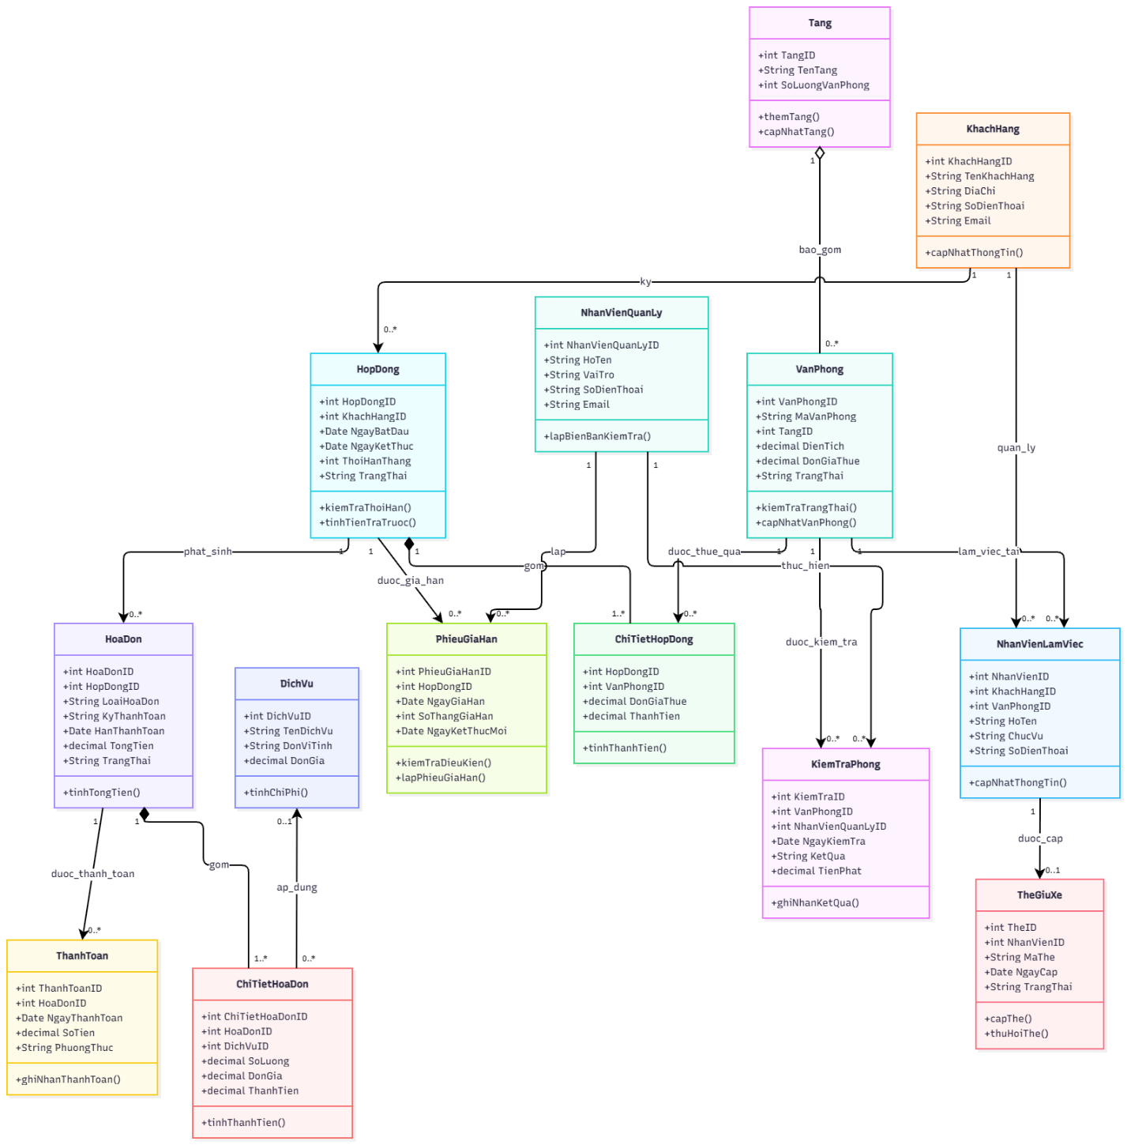

3.2. Use Case Diagram tổng quát
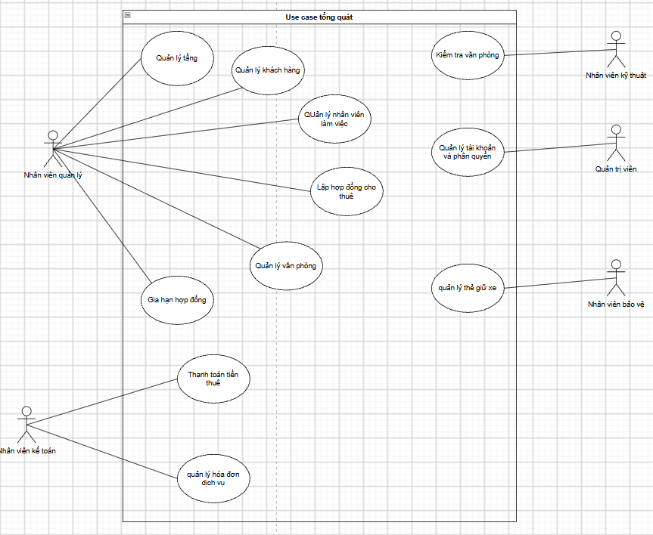

3.3. Use Case Diagram phân rã
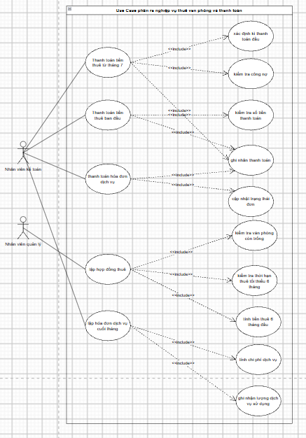

3.4. Activity Diagram

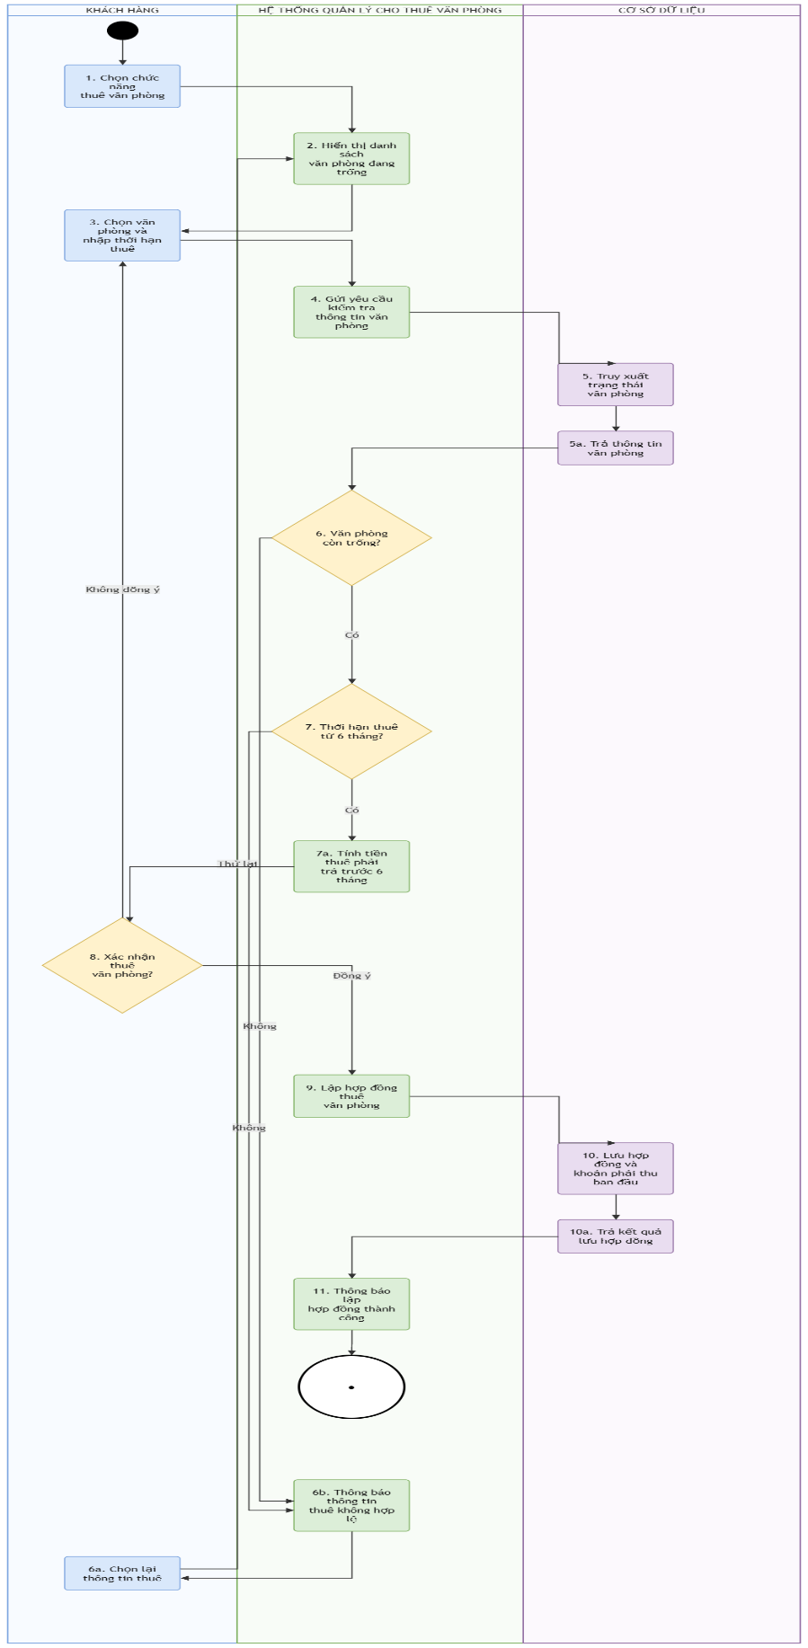

3.5. Sequence Diagram
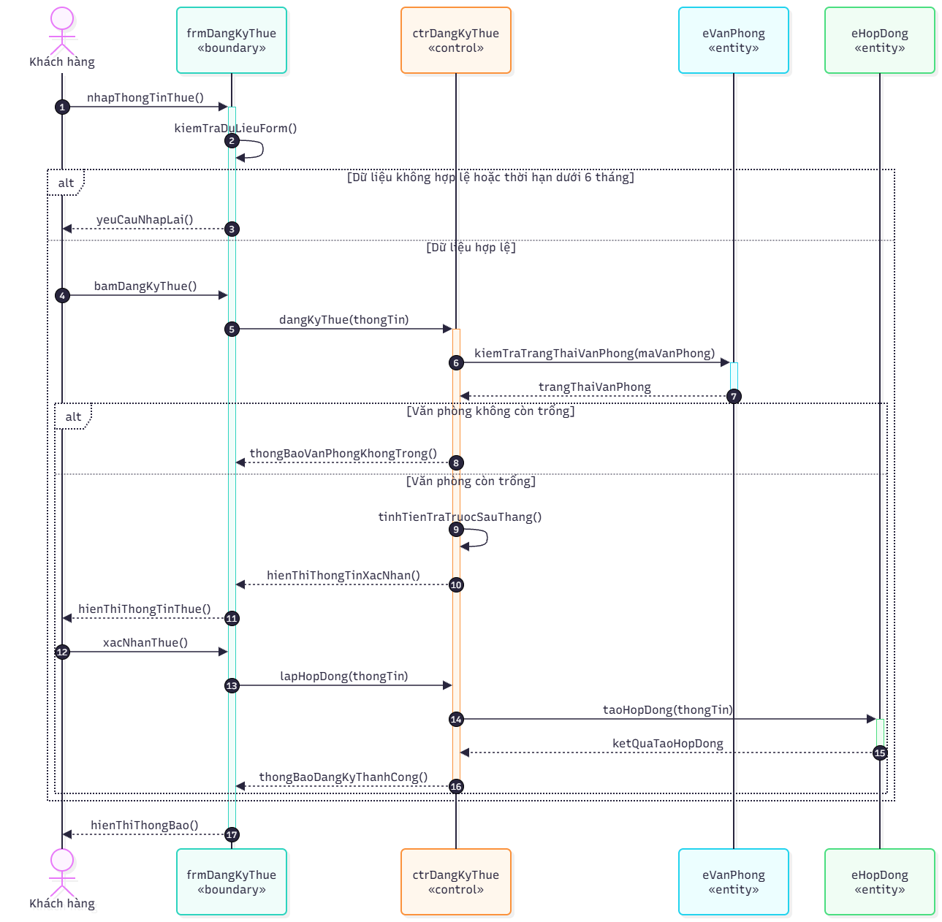

CHƯƠNG 4. THIẾT KẾ CƠ SỞ DỮ LIỆU SQL SERVER

4.1. Giới thiệu cơ sở dữ liệu
Cơ sở dữ liệu của hệ thống quản lý cho thuê văn phòng được xây dựng trên Microsoft SQL Server. Cơ sở dữ liệu có nhiệm vụ lưu trữ tập trung thông tin về khách hàng, nhân viên, văn phòng, hợp đồng thuê, dịch vụ, hóa đơn và các giao dịch thanh toán.
Thiết kế cơ sở dữ liệu hướng đến các mục tiêu sau:
- Hạn chế dữ liệu trùng lặp.
- Bảo đảm tính chính xác và toàn vẹn dữ liệu.
- Hỗ trợ tra cứu tình trạng văn phòng nhanh chóng.
- Quản lý hợp đồng trong toàn bộ thời gian thuê.
- Theo dõi tiền thuê, dịch vụ và công nợ của khách hàng.
- Hỗ trợ xây dựng ứng dụng quản lý bằng C# WinForms.
- Thuận tiện cho việc mở rộng và bảo trì hệ thống.
Tên cơ sở dữ liệu được sử dụng trong đề tài là:
QLChoThueVanPhong

4.2. Danh sách các bảng
Cơ sở dữ liệu gồm các bảng chính sau:
STT | Tên bảng | Chức năng
1 | TaiKhoan | Lưu thông tin đăng nhập và phân quyền
2 | NhanVien | Lưu thông tin nhân viên quản lý
3 | KhachHang | Lưu thông tin cá nhân hoặc doanh nghiệp thuê
4 | Tang | Quản lý các tầng trong cao ốc
5 | LoaiVanPhong | Quản lý loại và đặc điểm văn phòng
6 | VanPhong | Lưu thông tin từng văn phòng
7 | HopDong | Quản lý hợp đồng thuê văn phòng
8 | DichVu | Quản lý các dịch vụ cung cấp
9 | SuDungDichVu | Ghi nhận dịch vụ khách hàng sử dụng
10 | HoaDon | Quản lý hóa đơn tiền thuê và dịch vụ
11 | ChiTietHoaDon | Lưu chi tiết các khoản trong hóa đơn
12 | ThanhToan | Ghi nhận các lần thanh toán

4.3. Thiết kế chi tiết từng bảng
- Bảng TaiKhoan
Tên trường | Kiểu dữ liệu | Ràng buộc | Ý nghĩa
MaTaiKhoan | INT | PK, IDENTITY | Mã tài khoản
TenDangNhap | VARCHAR(50) | NOT NULL, UNIQUE | Tên đăng nhập
MatKhauHash | VARCHAR(255) | NOT NULL | Mật khẩu đã mã hóa
VaiTro | VARCHAR(20) | NOT NULL | ADMIN hoặc NHAN_VIEN
TrangThai | BIT | DEFAULT 1 | Trạng thái hoạt động
NgayTao | DATETIME2 | DEFAULT SYSDATETIME() | Ngày tạo tài khoản

- Bảng NhanVien
Tên trường | Kiểu dữ liệu | Ràng buộc | Ý nghĩa
MaNhanVien | INT | PK, IDENTITY | Mã nhân viên
MaTaiKhoan | INT | FK, UNIQUE | Tài khoản của nhân viên
HoTen | NVARCHAR(100) | NOT NULL | Họ tên nhân viên
SoDienThoai | VARCHAR(15) | NOT NULL | Số điện thoại
Email | VARCHAR(100) | UNIQUE | Địa chỉ email
ChucVu | NVARCHAR(50) | NOT NULL | Chức vụ
NgayVaoLam | DATE | NOT NULL | Ngày bắt đầu làm việc
TrangThai | BIT | DEFAULT 1 | Trạng thái làm việc

- Bảng KhachHang
Tên trường | Kiểu dữ liệu | Ràng buộc | Ý nghĩa
MaKhachHang | INT | PK, IDENTITY | Mã khách hàng
TenKhachHang | NVARCHAR(150) | NOT NULL | Tên cá nhân hoặc doanh nghiệp
LoaiKhachHang | VARCHAR(20) | NOT NULL | CA_NHAN hoặc DOANH_NGHIEP
CCCD | VARCHAR(20) | UNIQUE, NULL | Căn cước công dân
MaSoThue | VARCHAR(20) | UNIQUE, NULL | Mã số thuế doanh nghiệp
NguoiDaiDien | NVARCHAR(100) | NULL | Người đại diện
SoDienThoai | VARCHAR(15) | NOT NULL | Số điện thoại
Email | VARCHAR(100) | NULL | Địa chỉ email
DiaChi | NVARCHAR(255) | NULL | Địa chỉ liên hệ
NgayTao | DATETIME2 | DEFAULT SYSDATETIME() | Ngày thêm khách hàng

- Bảng Tang
Tên trường | Kiểu dữ liệu | Ràng buộc | Ý nghĩa
MaTang | INT | PK, IDENTITY | Mã tầng
SoTang | INT | NOT NULL, UNIQUE | Số thứ tự của tầng
TenTang | NVARCHAR(50) | NOT NULL | Tên tầng
MoTa | NVARCHAR(255) | NULL | Thông tin mô tả
TrangThai | BIT | DEFAULT 1 | Trạng thái sử dụng

- Bảng LoaiVanPhong
Tên trường | Kiểu dữ liệu | Ràng buộc | Ý nghĩa
MaLoaiVanPhong | INT | PK, IDENTITY | Mã loại văn phòng
TenLoaiVanPhong | NVARCHAR(100) | NOT NULL, UNIQUE | Tên loại văn phòng
DienTichToiThieu | DECIMAL(10,2) | CHECK > 0 | Diện tích tối thiểu
GiaThueMacDinh | DECIMAL(18,2) | CHECK >= 0 | Giá thuê tham khảo
SoNguoiToiDa | INT | CHECK > 0 | Số người sử dụng tối đa
MoTa | NVARCHAR(500) | NULL | Mô tả loại văn phòng

- Bảng VanPhong
Tên trường | Kiểu dữ liệu | Ràng buộc | Ý nghĩa
MaVanPhong | INT | PK, IDENTITY | Mã văn phòng
MaTang | INT | FK, NOT NULL | Tầng chứa văn phòng
MaLoaiVanPhong | INT | FK, NOT NULL | Loại văn phòng
MaPhong | VARCHAR(20) | NOT NULL, UNIQUE | Mã hoặc số phòng
DienTich | DECIMAL(10,2) | CHECK > 0 | Diện tích thực tế
GiaThueThang | DECIMAL(18,2) | CHECK > 0 | Giá thuê mỗi tháng
TrangThai | VARCHAR(20) | NOT NULL | TRONG, DANG_THUE hoặc BAO_TRI
MoTa | NVARCHAR(500) | NULL | Mô tả văn phòng

- Bảng HopDong
Tên trường | Kiểu dữ liệu | Ràng buộc | Ý nghĩa
MaHopDong | BIGINT | PK, IDENTITY | Mã hợp đồng
SoHopDong | VARCHAR(30) | NOT NULL, UNIQUE | Số hợp đồng
MaKhachHang | INT | FK, NOT NULL | Khách hàng thuê
MaVanPhong | INT | FK, NOT NULL | Văn phòng được thuê
MaNhanVien | INT | FK, NOT NULL | Nhân viên lập hợp đồng
NgayKy | DATE | NOT NULL | Ngày ký hợp đồng
NgayBatDau | DATE | NOT NULL | Ngày bắt đầu thuê
NgayKetThuc | DATE | NOT NULL | Ngày kết thúc thuê
GiaThueThang | DECIMAL(18,2) | CHECK > 0 | Giá thuê tại thời điểm ký
SoThangTraTruoc | INT | DEFAULT 6 | Số tháng trả trước
TienTraTruoc | DECIMAL(18,2) | CHECK >= 0 | Tổng tiền phải trả trước
TrangThai | VARCHAR(20) | NOT NULL | Trạng thái hợp đồng
NgayTao | DATETIME2 | DEFAULT SYSDATETIME() | Thời điểm tạo hợp đồng

- Bảng DichVu
Tên trường | Kiểu dữ liệu | Ràng buộc | Ý nghĩa
MaDichVu | INT | PK, IDENTITY | Mã dịch vụ
TenDichVu | NVARCHAR(100) | NOT NULL, UNIQUE | Tên dịch vụ
DonViTinh | NVARCHAR(30) | NOT NULL | Đơn vị tính
DonGia | DECIMAL(18,2) | CHECK >= 0 | Đơn giá dịch vụ
TrangThai | BIT | DEFAULT 1 | Trạng thái cung cấp
MoTa | NVARCHAR(255) | NULL | Mô tả dịch vụ

- Bảng SuDungDichVu
Tên trường | Kiểu dữ liệu | Ràng buộc | Ý nghĩa
MaSuDung | BIGINT | PK, IDENTITY | Mã sử dụng dịch vụ
MaHopDong | BIGINT | FK, NOT NULL | Hợp đồng sử dụng
MaDichVu | INT | FK, NOT NULL | Dịch vụ được sử dụng
KySuDung | DATE | NOT NULL | Tháng sử dụng
ChiSoCu | DECIMAL(18,2) | NULL | Chỉ số kỳ trước
ChiSoMoi | DECIMAL(18,2) | NULL | Chỉ số kỳ hiện tại
SoLuong | DECIMAL(18,2) | CHECK >= 0 | Số lượng sử dụng
DonGia | DECIMAL(18,2) | CHECK >= 0 | Đơn giá tại thời điểm sử dụng
ThanhTien | DECIMAL(18,2) | COMPUTED | Số lượng nhân đơn giá

- Bảng HoaDon
Tên trường | Kiểu dữ liệu | Ràng buộc | Ý nghĩa
MaHoaDon | BIGINT | PK, IDENTITY | Mã hóa đơn
MaHopDong | BIGINT | FK, NOT NULL | Hợp đồng phát sinh hóa đơn
KyThanhToan | DATE | NOT NULL | Kỳ thanh toán
LoaiHoaDon | VARCHAR(20) | NOT NULL | TIEN_THUE hoặc DICH_VU
NgayLap | DATETIME2 | DEFAULT SYSDATETIME() | Ngày lập hóa đơn
HanThanhToan | DATE | NOT NULL | Hạn thanh toán
TongTien | DECIMAL(18,2) | CHECK >= 0 | Tổng tiền hóa đơn
TrangThai | VARCHAR(20) | NOT NULL | Trạng thái hóa đơn

- Bảng ChiTietHoaDon
Tên trường | Kiểu dữ liệu | Ràng buộc | Ý nghĩa
MaChiTiet | BIGINT | PK, IDENTITY | Mã chi tiết
MaHoaDon | BIGINT | FK, NOT NULL | Hóa đơn liên quan
MaDichVu | INT | FK, NULL | Dịch vụ được tính tiền
NoiDung | NVARCHAR(255) | NOT NULL | Nội dung khoản thu
SoLuong | DECIMAL(18,2) | CHECK > 0 | Số lượng
DonGia | DECIMAL(18,2) | CHECK >= 0 | Đơn giá
ThanhTien | DECIMAL(18,2) | COMPUTED | Số lượng nhân đơn giá

- Bảng ThanhToan
Tên trường | Kiểu dữ liệu | Ràng buộc | Ý nghĩa
MaThanhToan | BIGINT | PK, IDENTITY | Mã thanh toán
MaHoaDon | BIGINT | FK, NOT NULL | Hóa đơn được thanh toán
MaNhanVien | INT | FK, NULL | Nhân viên ghi nhận
NgayThanhToan | DATETIME2 | DEFAULT SYSDATETIME() | Thời điểm thanh toán
SoTien | DECIMAL(18,2) | CHECK > 0 | Số tiền thanh toán
PhuongThuc | VARCHAR(20) | NOT NULL | TIEN_MAT hoặc CHUYEN_KHOAN
MaGiaoDich | VARCHAR(100) | UNIQUE, NULL | Mã giao dịch ngân hàng
GhiChu | NVARCHAR(255) | NULL | Nội dung ghi chú

4.4. Ràng buộc dữ liệu
Hệ thống sử dụng các nhóm ràng buộc sau:
Ràng buộc khóa chính
Mỗi bảng có một khóa chính để phân biệt các bản ghi. Các khóa chính được khai báo bằng PRIMARY KEY và phần lớn sử dụng thuộc tính IDENTITY.
Ràng buộc khóa ngoại
Các khóa ngoại được sử dụng để duy trì quan hệ giữa những bảng:
- Nhân viên liên kết với tài khoản.
- Văn phòng liên kết với tầng và loại văn phòng.
- Hợp đồng liên kết với khách hàng, văn phòng và nhân viên.
- Hóa đơn liên kết với hợp đồng.
- Thanh toán liên kết với hóa đơn.
Ràng buộc duy nhất
Các dữ liệu không được trùng lặp gồm:
- Tên đăng nhập.
- Mã phòng.
- Số hợp đồng.
- Mã số thuế.
- Căn cước công dân.
- Mã giao dịch thanh toán.
Ràng buộc kiểm tra
Một số quy tắc nghiệp vụ được kiểm tra bằng CHECK hoặc stored procedure:
- Diện tích và giá thuê phải lớn hơn 0.
- Số tiền thanh toán phải lớn hơn 0.
- Thời hạn thuê tối thiểu là 6 tháng.
- Ngày kết thúc phải lớn hơn ngày bắt đầu.
- Chỉ văn phòng có trạng thái TRONG mới được lập hợp đồng.
- Tổng tiền thanh toán không được nhỏ hơn 0.
- Một văn phòng không được có hai hợp đồng hiệu lực trùng thời gian.
Ràng buộc mặc định
Các giá trị mặc định gồm:
- Ngày tạo sử dụng SYSDATETIME().
- Tài khoản, nhân viên và dịch vụ mới có trạng thái hoạt động.
- Hợp đồng mới có trạng thái CHO_THANH_TOAN.
- Hóa đơn mới có trạng thái CHUA_THANH_TOAN.
- Số tháng thanh toán trước mặc định là 6.

4.5. Transaction trong SQL Server
Transaction được sử dụng nhằm bảo đảm một nghiệp vụ gồm nhiều thao tác phải được thực hiện đầy đủ. Nếu một thao tác xảy ra lỗi, toàn bộ thay đổi sẽ được hoàn tác bằng lệnh ROLLBACK.
Ví dụ transaction lập hợp đồng thuê văn phòng:
CREATE OR ALTER PROCEDURE sp_LapHopDong
@MaKhachHang INT,
@MaVanPhong INT,
@MaNhanVien INT,
@NgayBatDau DATE,
@NgayKetThuc DATE
AS
BEGIN
SET NOCOUNT ON;
SET XACT_ABORT ON;

BEGIN TRY
BEGIN TRANSACTION;

IF @NgayKetThuc < DATEADD(MONTH, 6, @NgayBatDau)
THROW 50001, N'Thời hạn thuê tối thiểu là 6 tháng.', 1;

DECLARE @GiaThueThang DECIMAL(18,2);

SELECT @GiaThueThang = GiaThueThang
FROM VanPhong WITH (UPDLOCK, HOLDLOCK)
WHERE MaVanPhong = @MaVanPhong
AND TrangThai = 'TRONG';

IF @GiaThueThang IS NULL
THROW 50002, N'Văn phòng không còn trống.', 1;

DECLARE @SoHopDong VARCHAR(30);
DECLARE @TienTraTruoc DECIMAL(18,2);
DECLARE @MaHopDong BIGINT;

SET @SoHopDong =
CONCAT('HD-', FORMAT(SYSDATETIME(), 'yyyyMMddHHmmss'));

SET @TienTraTruoc = @GiaThueThang * 6;

INSERT INTO HopDong
(
SoHopDong,
MaKhachHang,
MaVanPhong,
MaNhanVien,
NgayKy,
NgayBatDau,
NgayKetThuc,
GiaThueThang,
SoThangTraTruoc,
TienTraTruoc,
TrangThai
)
VALUES
(
@SoHopDong,
@MaKhachHang,
@MaVanPhong,
@MaNhanVien,
CAST(GETDATE() AS DATE),
@NgayBatDau,
@NgayKetThuc,
@GiaThueThang,
6,
@TienTraTruoc,
'CHO_THANH_TOAN'
);

SET @MaHopDong = SCOPE_IDENTITY();

INSERT INTO HoaDon
(
MaHopDong,
KyThanhToan,
LoaiHoaDon,
NgayLap,
HanThanhToan,
TongTien,
TrangThai
)
VALUES
(
@MaHopDong,
@NgayBatDau,
'TIEN_THUE',
SYSDATETIME(),
DATEADD(DAY, 5, @NgayBatDau),
@TienTraTruoc,
'CHUA_THANH_TOAN'
);

UPDATE VanPhong
SET TrangThai = 'DANG_THUE'
WHERE MaVanPhong = @MaVanPhong;

COMMIT TRANSACTION;

SELECT
@MaHopDong AS MaHopDong,
@SoHopDong AS SoHopDong,
@TienTraTruoc AS TienTraTruoc;
END TRY
BEGIN CATCH
IF XACT_STATE() <> 0
ROLLBACK TRANSACTION;

THROW;
END CATCH;
END;

Transaction trên thực hiện đồng thời ba thao tác:
- Tạo hợp đồng thuê.
- Tạo hóa đơn thanh toán trước 6 tháng.
- Chuyển trạng thái văn phòng sang DANG_THUE.
Nếu một trong các thao tác thất bại, cơ sở dữ liệu sẽ hoàn tác toàn bộ thay đổi để tránh phát sinh hợp đồng hoặc hóa đơn không hợp lệ.

4.6. Sơ đồ quan hệ CSDL
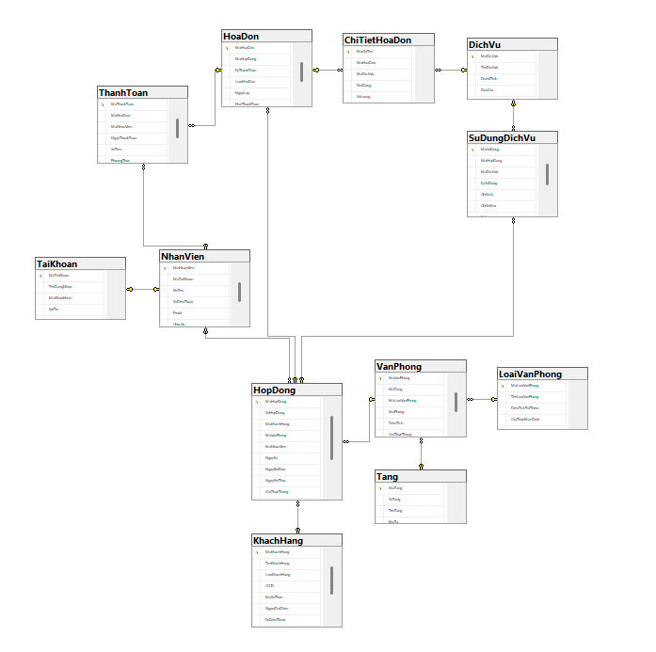

CHƯƠNG 5. THIẾT KẾ VÀ LẬP TRÌNH C# WINFORMS

5.1. Danh sách các Form cần thiết kế
STT | Tên Form | Chức năng
1 | frmDangNhap | Đăng nhập và kiểm tra thông tin tài khoản
2 | frmMain | Hiển thị màn hình chính và điều hướng các chức năng
3 | frmTaiKhoan | Quản lý tài khoản và phân quyền người dùng
4 | frmNhanVien | Quản lý thông tin nhân viên
5 | frmKhachHang | Quản lý thông tin khách hàng thuê văn phòng
6 | frmTang | Quản lý danh sách các tầng trong cao ốc
7 | frmLoaiVanPhong | Quản lý các loại văn phòng
8 | frmVanPhong | Quản lý thông tin và trạng thái văn phòng
9 | frmHopDong | Lập và quản lý hợp đồng thuê văn phòng
10 | frmDichVu | Quản lý dịch vụ và đơn giá dịch vụ
11 | frmSuDungDichVu | Ghi nhận dịch vụ khách hàng sử dụng theo tháng
12 | frmHoaDon | Lập và theo dõi hóa đơn tiền thuê, hóa đơn dịch vụ
13 | frmThanhToan | Ghi nhận các lần thanh toán của khách hàng
14 | frmBaoCaoThongKe | Thống kê doanh thu, công nợ và tình trạng văn phòng

5.2. Giao diện các Forms
- frmDangNhap
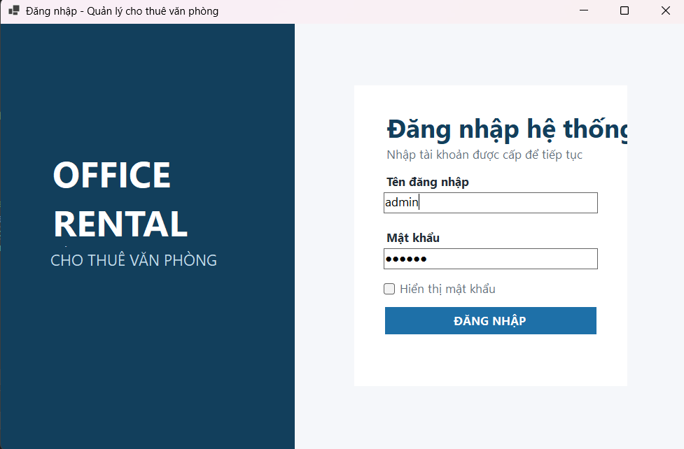
- frmMain
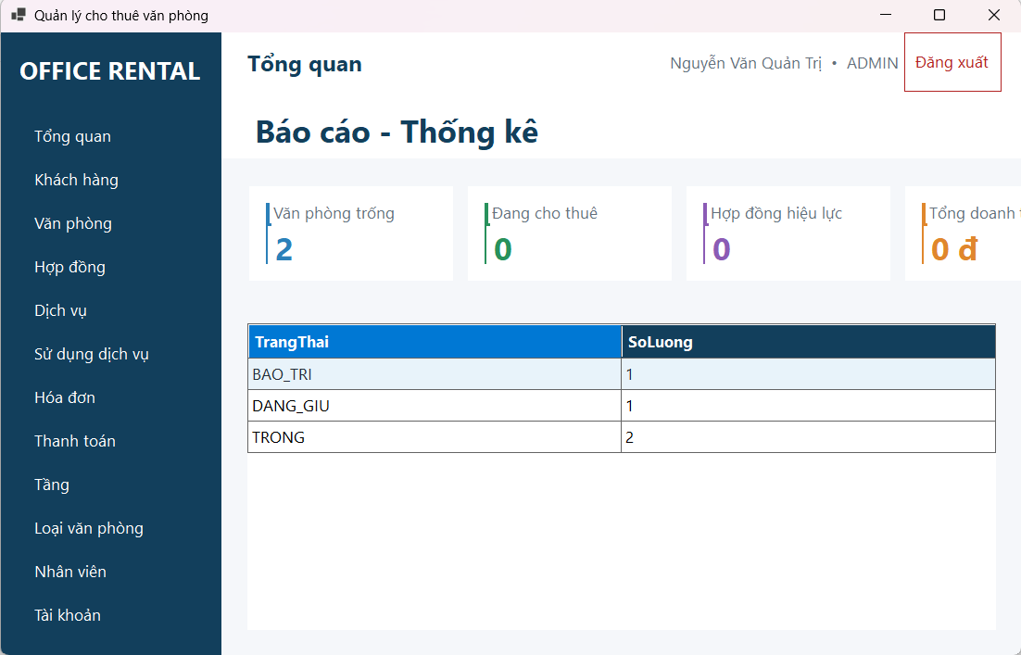
- frmTaiKhoan
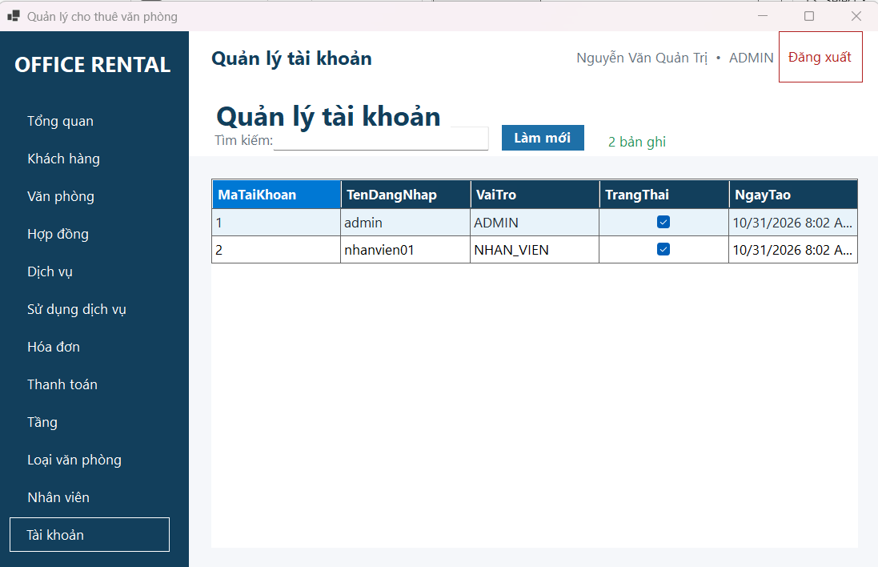
- frmNhanVien
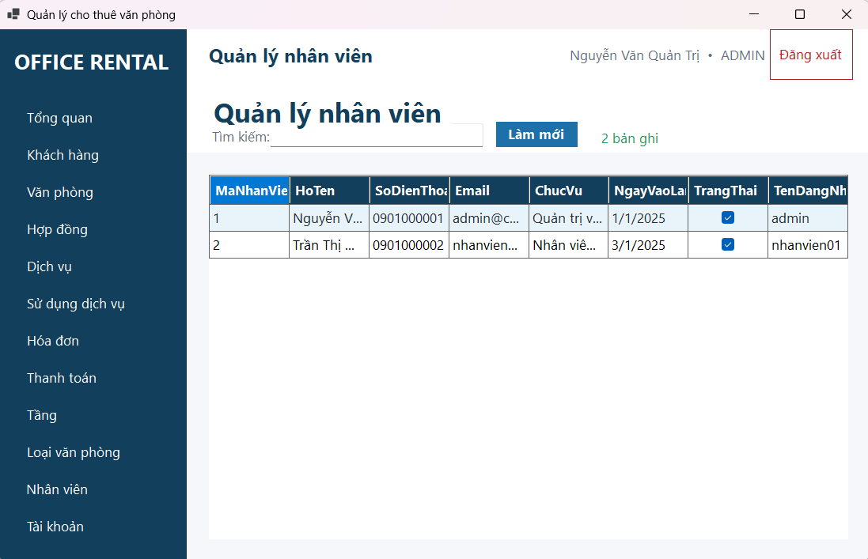
- frmKhachHang
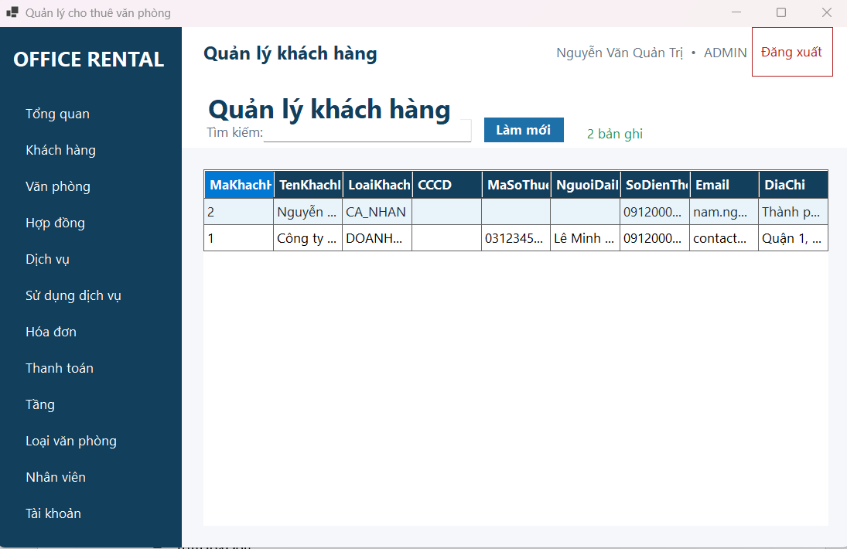
- frmTang
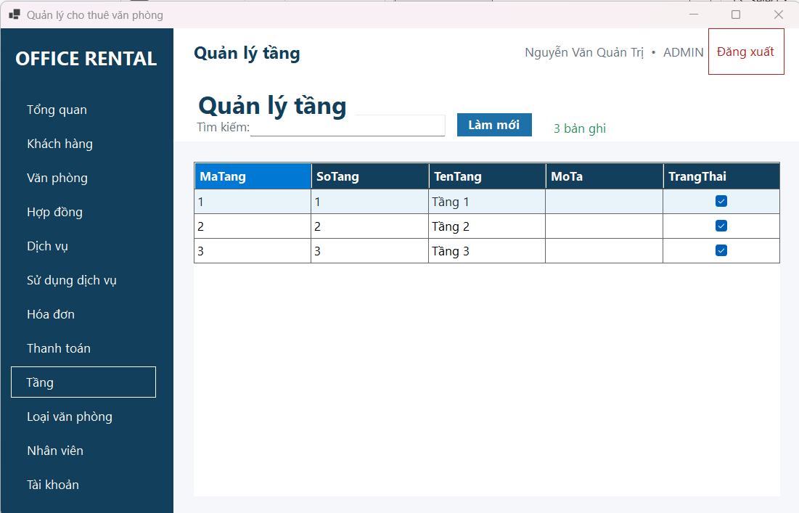
- frmLoaiVanPhong
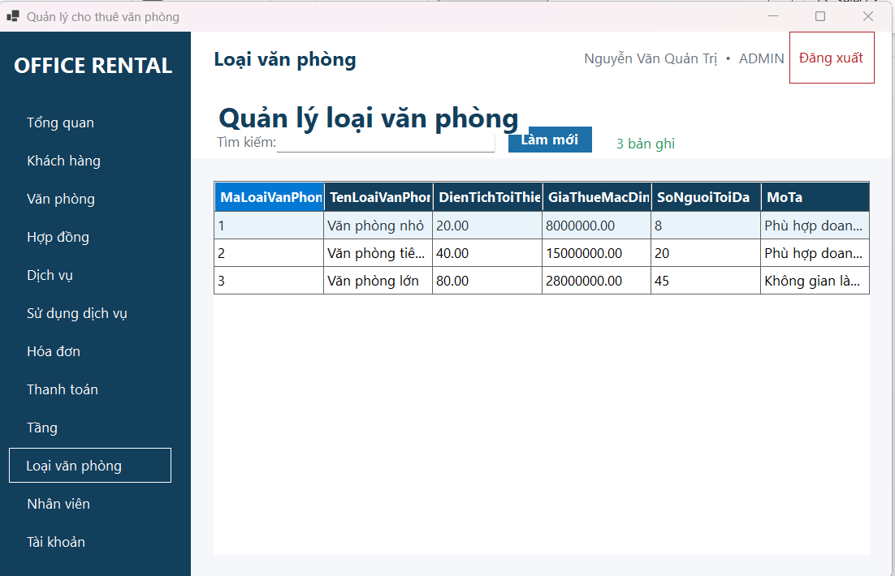
- frmVanPhong
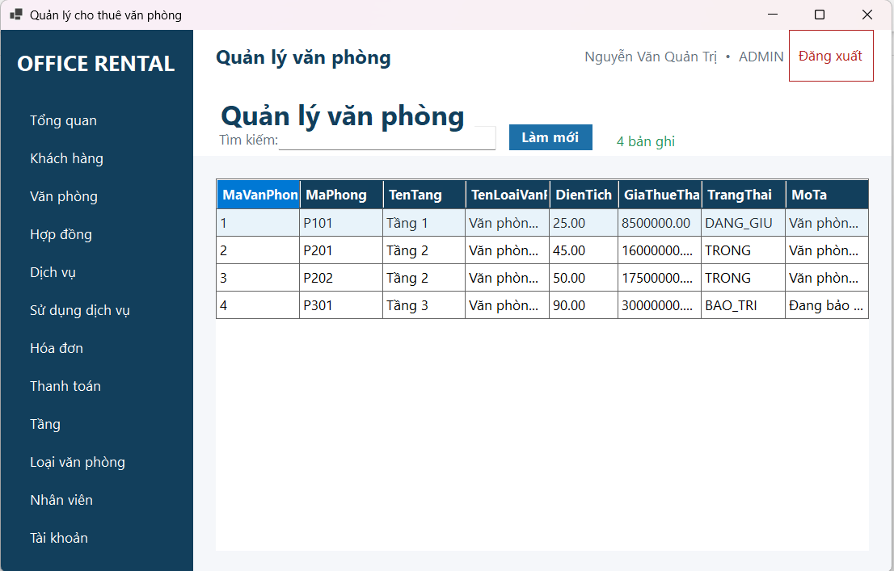
- frmHopDong
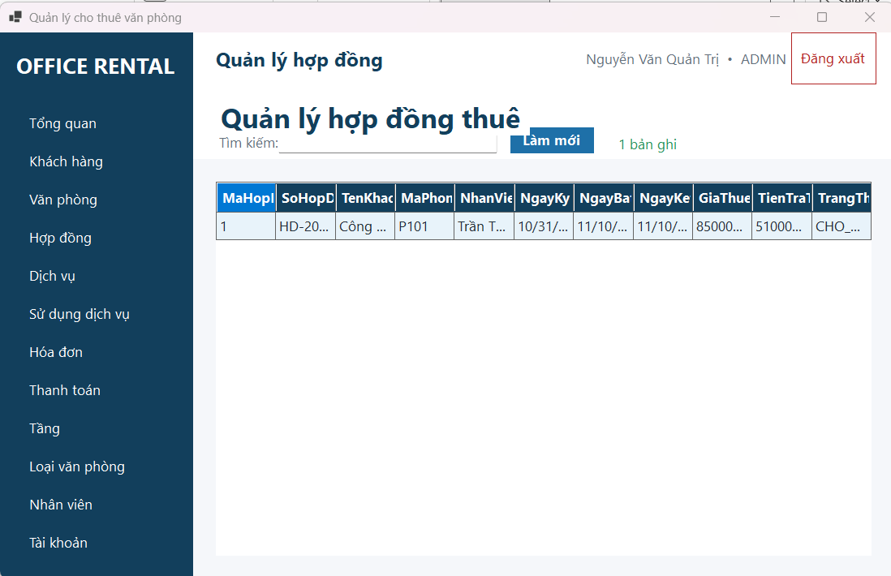
- frmDichVu
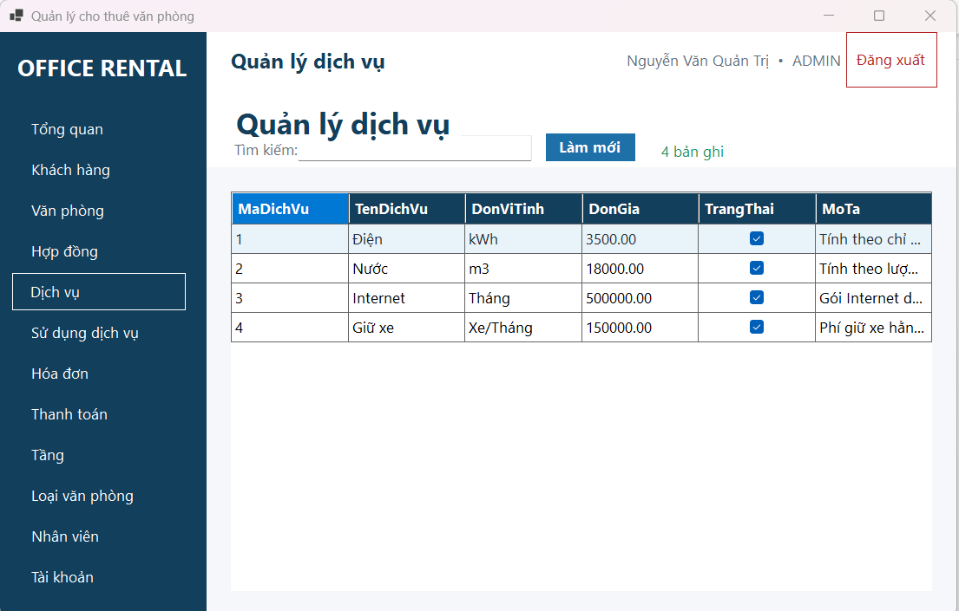
- frmSuDungDichVu
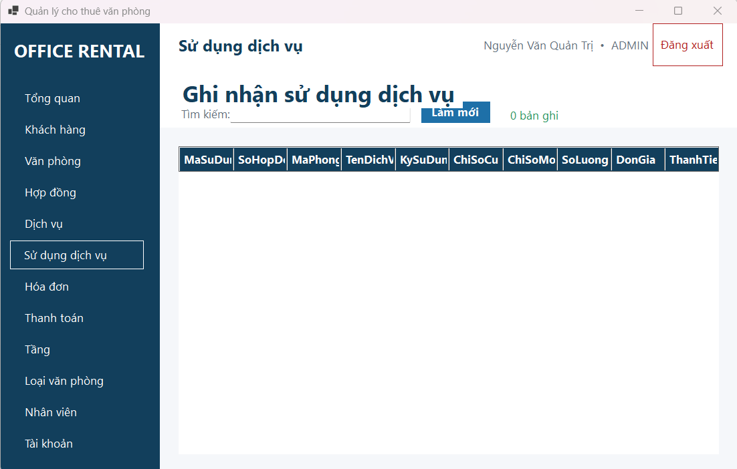
- frmHoaDon
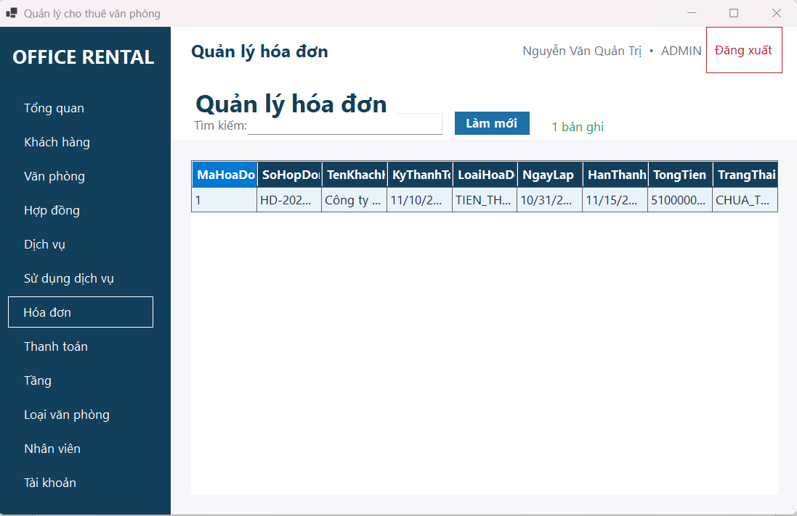
- frmThanhToan
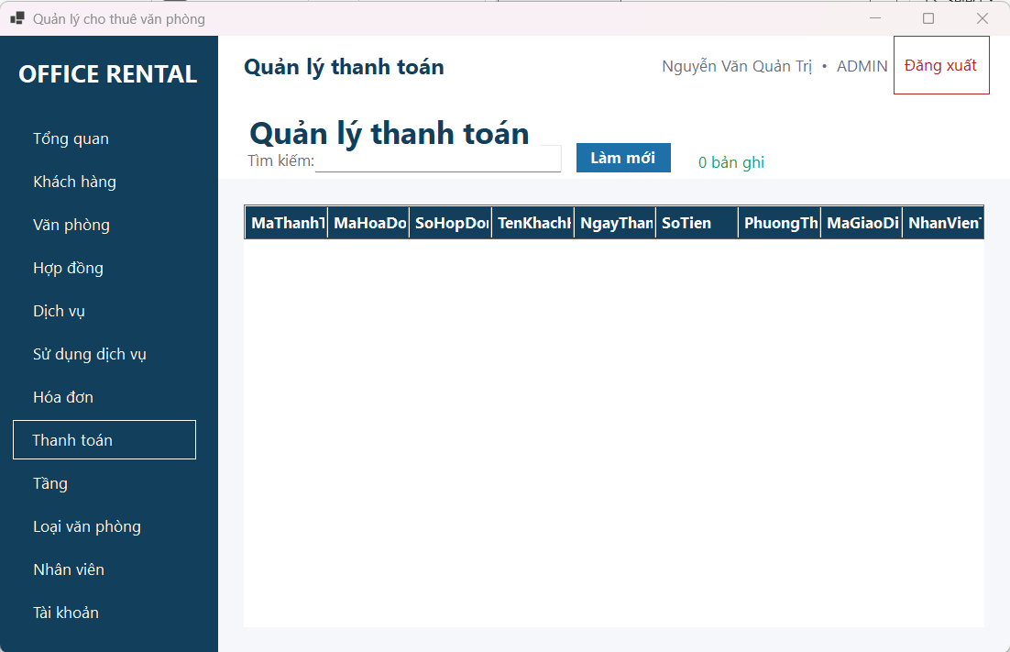
- frmBaoCaoThongKe
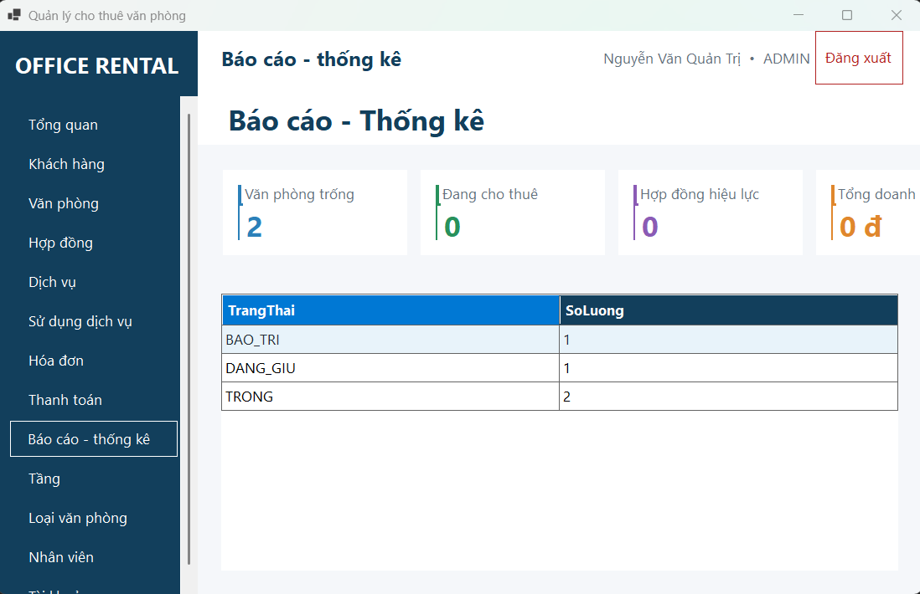

CHƯƠNG 6. KIỂM THỬ HỆ THỐNG

6.1. Xây dựng Test Case
- Test Case chức năng đăng nhập
Mã TC | Trường hợp kiểm thử | Dữ liệu đầu vào | Các bước thực hiện | Kết quả mong đợi
TC01 | Đăng nhập đúng | Tài khoản: admin; mật khẩu: 123456 | Mở chương trình, nhập thông tin và nhấn Đăng nhập | Mở Form chính và hiển thị thông tin người dùng
TC02 | Đăng nhập sai mật khẩu | Tài khoản: admin; mật khẩu: 111111 | Nhập thông tin và nhấn Đăng nhập | Hiển thị thông báo tên đăng nhập hoặc mật khẩu không chính xác
TC03 | Bỏ trống tên đăng nhập | Tên đăng nhập trống; mật khẩu: 123456 | Nhấn nút Đăng nhập | Yêu cầu nhập đầy đủ tên đăng nhập và mật khẩu
TC04 | Không kết nối được SQL Server | Nhập sai tên SQL Server hoặc dừng dịch vụ SQL Server | Mở chương trình và thực hiện đăng nhập | Hiển thị thông báo không thể kết nối SQL Server; chương trình không bị dừng đột ngột

- Test Case giao diện và điều hướng
Mã TC | Trường hợp kiểm thử | Dữ liệu đầu vào | Các bước thực hiện | Kết quả mong đợi
TC05 | Mở Form khách hàng | Không có | Chọn menu Khách hàng | Hiển thị Form quản lý khách hàng và danh sách dữ liệu
TC06 | Mở Form văn phòng | Không có | Chọn menu Văn phòng | Hiển thị mã phòng, tầng, loại, diện tích, giá thuê và trạng thái
TC07 | Mở Form hợp đồng | Không có | Chọn menu Hợp đồng | Hiển thị danh sách hợp đồng và thông tin liên quan
TC08 | Mở Form hóa đơn | Không có | Chọn menu Hóa đơn | Hiển thị danh sách hóa đơn tiền thuê và hóa đơn dịch vụ
TC09 | Mở Form thanh toán | Không có | Chọn menu Thanh toán | Hiển thị danh sách giao dịch thanh toán; nếu chưa có dữ liệu thì hiển thị 0 bản ghi
TC10 | Mở Form báo cáo – thống kê | Không có | Chọn menu Báo cáo – thống kê | Hiển thị số lượng văn phòng, hợp đồng và tổng doanh thu
TC11 | Đăng xuất | Không có | Nhấn nút Đăng xuất | Đóng Form chính và quay lại Form đăng nhập

- Test Case tìm kiếm dữ liệu
Mã TC | Trường hợp kiểm thử | Dữ liệu đầu vào | Các bước thực hiện | Kết quả mong đợi
TC12 | Tìm kiếm khách hàng tồn tại | Từ khóa: Minh Long | Mở Form khách hàng và nhập từ khóa vào ô tìm kiếm | DataGridView chỉ hiển thị khách hàng phù hợp
TC13 | Tìm kiếm văn phòng theo mã | Từ khóa: P101 | Mở Form văn phòng và nhập mã phòng | Hiển thị thông tin văn phòng P101
TC14 | Tìm kiếm không có kết quả | Từ khóa: ZZZ999 | Nhập từ khóa tại một Form quản lý | DataGridView không có dòng phù hợp và chương trình không báo lỗi
TC15 | Làm mới dữ liệu | Không có | Nhấn nút Làm mới | Tải lại toàn bộ dữ liệu từ SQL Server và cập nhật số lượng bản ghi

- Test Case nghiệp vụ hợp đồng
Mã TC | Trường hợp kiểm thử | Dữ liệu đầu vào | Các bước thực hiện | Kết quả mong đợi
TC16 | Lập hợp đồng hợp lệ | Văn phòng có trạng thái TRONG; thời hạn thuê 12 tháng | Thực thi stored procedure sp_LapHopDong | Tạo hợp đồng, tạo hóa đơn trả trước 6 tháng và chuyển văn phòng sang trạng thái DANG_GIU
TC17 | Thời hạn thuê dưới 6 tháng | Ngày kết thúc cách ngày bắt đầu 3 tháng | Thực thi stored procedure sp_LapHopDong | Transaction bị hủy và hiển thị lỗi thời hạn thuê tối thiểu là 6 tháng
TC18 | Thuê văn phòng không còn trống | Văn phòng có trạng thái DANG_GIU hoặc DANG_THUE | Thực thi stored procedure sp_LapHopDong | Không tạo hợp đồng và hiển thị thông báo văn phòng không còn trống
TC19 | Kiểm tra rollback khi phát sinh lỗi | Cung cấp dữ liệu làm transaction phát sinh lỗi | Thực thi stored procedure và kiểm tra các bảng liên quan | Toàn bộ thay đổi được hoàn tác; không xuất hiện hợp đồng hoặc hóa đơn chưa hoàn chỉnh

6.2. Kết quả kiểm thử thực tế
Sau khi thực hiện các Test Case trên chương trình và SQL Server, kết quả được tổng hợp như sau:
Mã TC | Kết quả thực tế | Trạng thái
TC01 | Đăng nhập thành công và mở Form chính | Đạt
TC02 | Hệ thống hiển thị thông báo tên đăng nhập hoặc mật khẩu không chính xác | Đạt
TC03 | Hệ thống yêu cầu nhập đầy đủ tên đăng nhập và mật khẩu | Đạt
TC04 | Hệ thống hiển thị thông báo không thể kết nối SQL Server | Đạt
TC05 | Form khách hàng được mở và hiển thị danh sách dữ liệu | Đạt
TC06 | Form văn phòng hiển thị đúng thông tin văn phòng, tầng và loại văn phòng | Đạt
TC07 | Form hợp đồng hiển thị danh sách hợp đồng và thông tin liên quan | Đạt
TC08 | Form hóa đơn hiển thị các hóa đơn trong cơ sở dữ liệu | Đạt
TC09 | Form thanh toán mở đúng và hiển thị số lượng bản ghi | Đạt
TC10 | Form báo cáo – thống kê hiển thị các chỉ số tổng hợp | Đạt
TC11 | Chương trình quay lại Form đăng nhập sau khi người dùng đăng xuất | Đạt
TC12 | Danh sách khách hàng được lọc đúng theo từ khóa tìm kiếm | Đạt
TC13 | Hệ thống tìm thấy và hiển thị văn phòng theo mã phòng | Đạt
TC14 | Không có dữ liệu phù hợp và chương trình không phát sinh lỗi | Đạt
TC15 | Dữ liệu được tải lại từ SQL Server sau khi nhấn Làm mới | Đạt
TC16 | Hợp đồng, hóa đơn trả trước và trạng thái văn phòng được cập nhật thành công | Đạt
TC17 | Hệ thống từ chối hợp đồng có thời hạn thuê dưới 6 tháng | Đạt
TC18 | Hệ thống không cho phép lập hợp đồng cho văn phòng không còn trống | Đạt
TC19 | Transaction được rollback và không tạo dữ liệu chưa hoàn chỉnh | Đạt

